Lisa 1 Võru Vallavolikogu xx.xx.2023 otsuse nr xx „Võru valla üldplaneeringu teemaplaneeringu „Valga-Koidula raudteeliini Sõmerpalu-Varese harutee, Varese tootmisala haruteede ja laadimisala teemaplaneering“ ja keskkonnamõju strateegilise hindamise algatamine“ juurde

ASUKOHASKEEM
Sõmerpalu-Varese harutee, Varese tootmisala haruteede ja laadimisala juurdepääsutee üldplaneeringu teemaplaneering
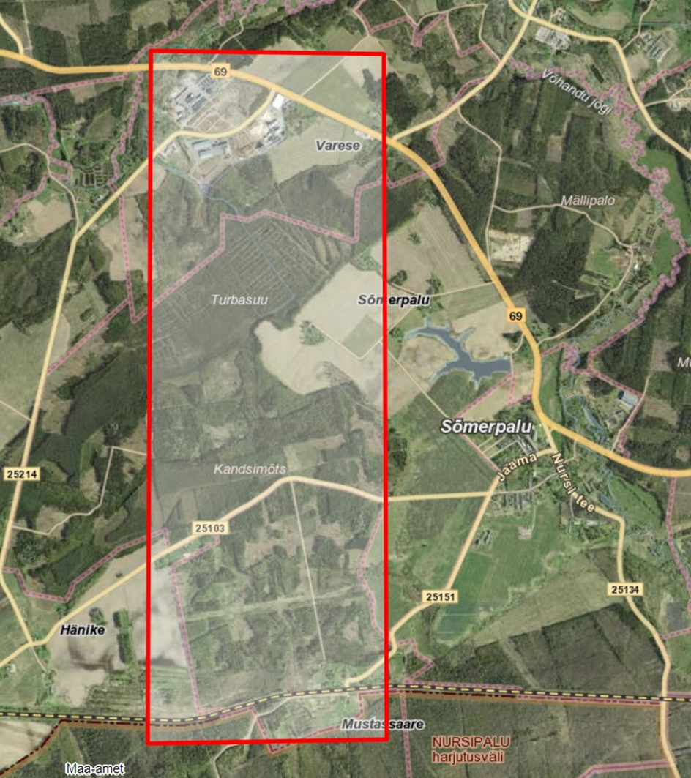
planeeringuala asukoht
(Aluskaart X-GIS. Maa-amet)

